

MATEMÁTICA SUPERIOR

**TRABAJO PRÁCTICO: FINTER**

**Nombre Grupo: K3573_4**

**Grupo: 4**

|  |  |  |
| --- | --- | --- |
| **Orden** | **Nombre y Apellido** | **N° Legajo** |
| **1** | Juan Ignacio Gonzalez | 1500326 |
| **2** | Paulo Gonzalvez | 1280727 |
| **3** | Lucas Agustin Gonzalez | 1431560 |
| **4** | Alejandro Laconte | 1222247 |
| **5** | Brian Melonsky | 1504083 |

## Introducción

La aplicación consiste en calcular el polinomio interpolante por medio de los algoritmos: Lagrange y Newton Gregory progresivo y regresivo.

Se realizó una interfaz gráfica intuitiva y simple para el desarrollo de la aplicación en el cual se detalla su funcionamiento en la siguiente sección.

Repositorio del trabajo Práctico:

https://github.com/lag21392/FINTER

Breve descripción del uso de la aplicación

En la figura 1 muestra el formulario de la aplicación. En (1) y (2) son los cuadros de texto en el cual se cargan los puntos para utilizar la aplicación.

En el cuadro (1) son los valores de x en el cual se deben cargar de la forma (x1,x2,...,xn) y de la misma forma se cargan los datos en (2).

Si no se cargan de la manera correctamente los datos, el sistema lanza un mensaje de error como se muestra en la figura 2 como deben cargados los datos.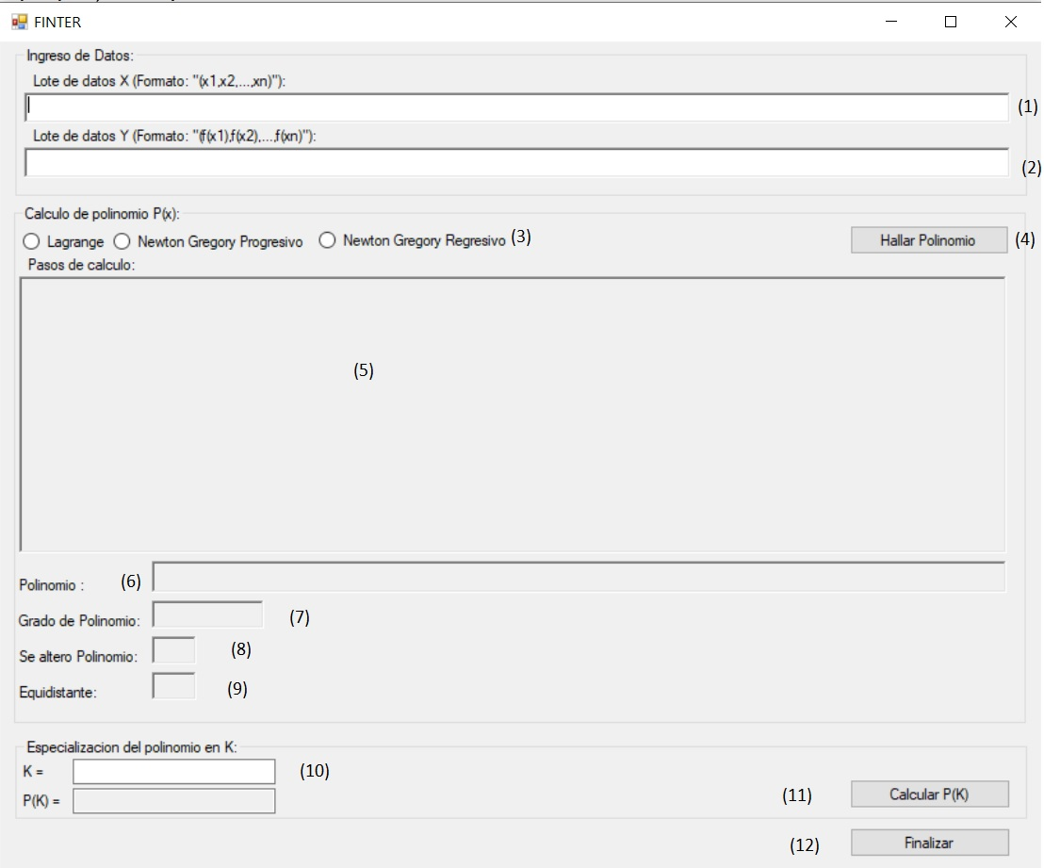

figura 1

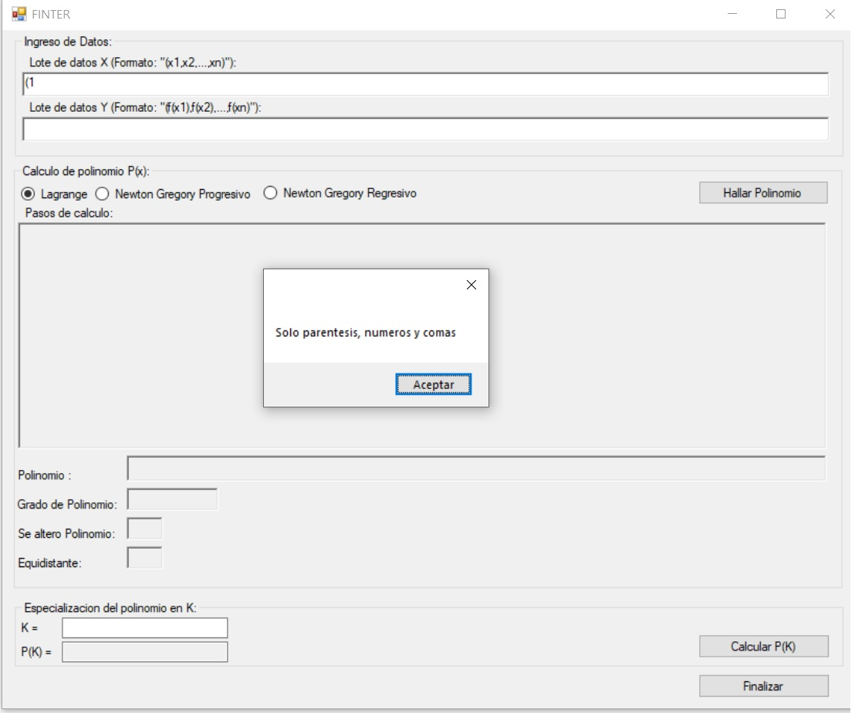

Figura 2

La cantidad de valores de ambos textbox deben ser iguales y pueden ser valores negativos.

Una vez ingresados los datos, se elige el algoritmo que se desea utilizar, haciendo uso de los radio-buttons en (3) para luego ejecutar el cálculo presionando el botón (4) “hallar Polinomio”.

En el textbox (5) se mostrarán los pasos de la resolución, que dependen del algoritmo que se haya elegido. En la figura 3 se muestra un ejemplo de su uso.

## 

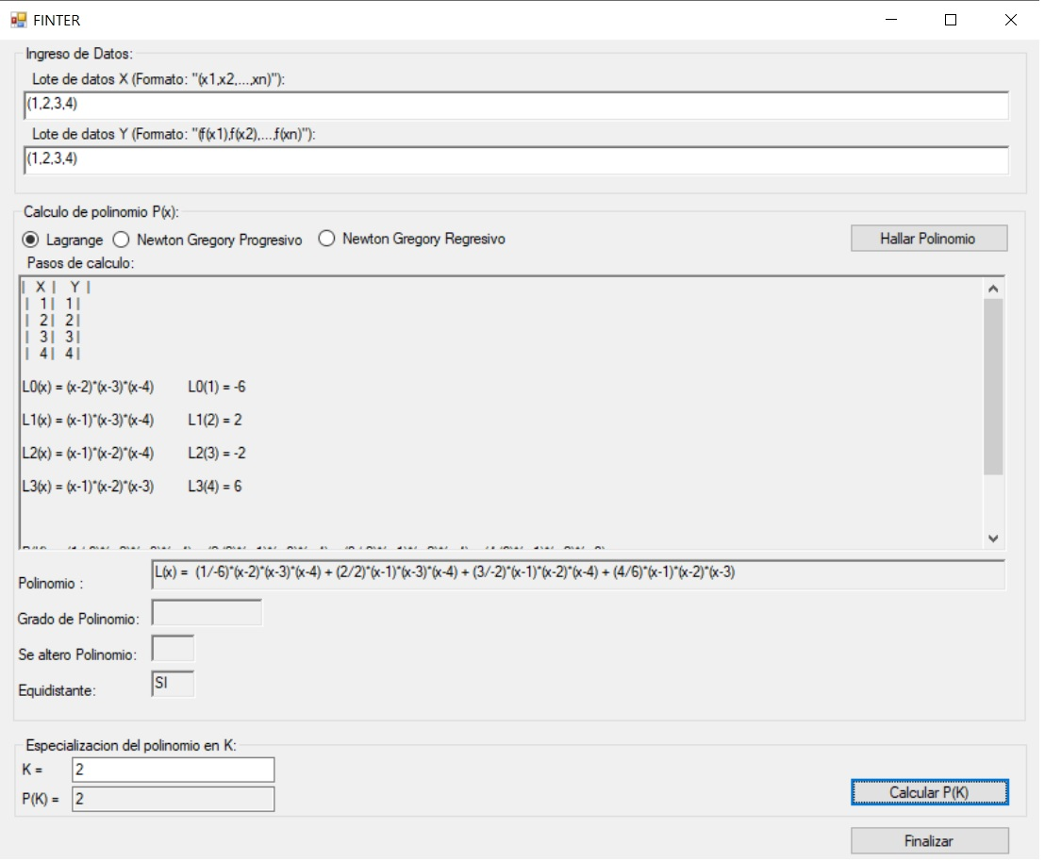

##### figura 3.

En las secciones (6), (7), (8) y (9) se muestran los resultados hallados.

En la sección (10) se puede especializar el polinomio calculado en un valor k que se desee, presionando el botón calcular P(K) de la derecha.

Si no se completa el valor k,y se presiona el botón calcular P(k), el sistema muestra un error del tipo alerta como se muestra en la figura 4.

Finalmente al presionar el botón (12),sale de la aplicación.

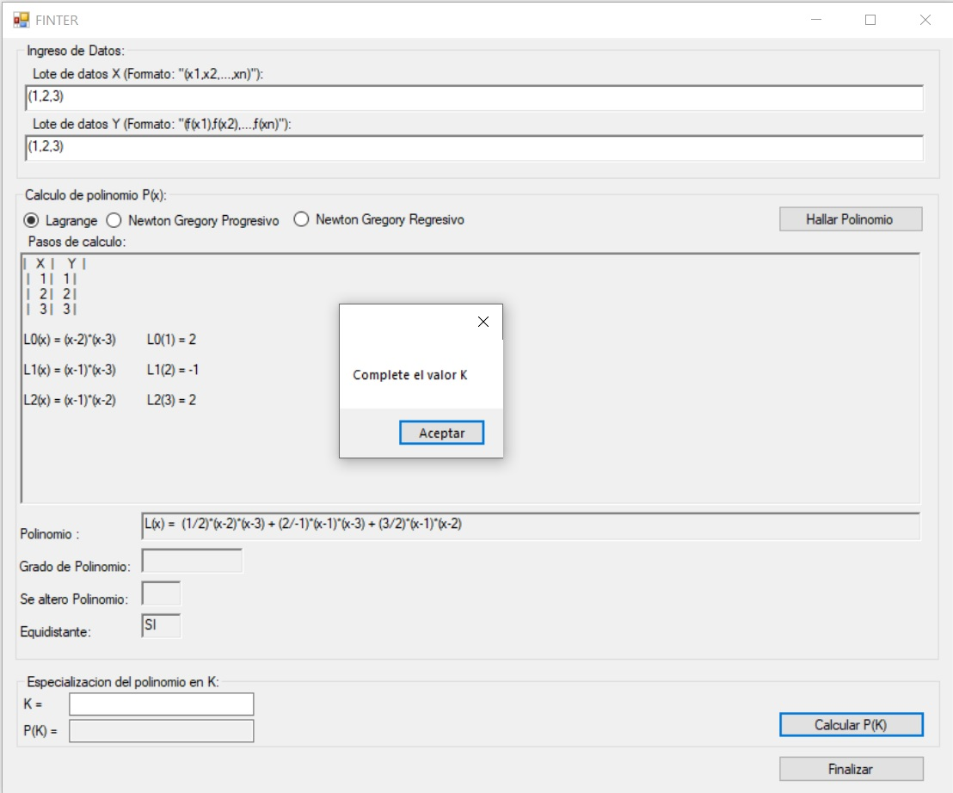

Figura 4.